河北工业大学经济管理学院2021届毕业生
就业质量报告
高校毕业生就业质量是高等学校教育教学和人才培养质量的重要反映。为深入贯彻落实党的十九大精神，以习近平新时代中国特色社会主义思想为指导，促进高校毕业生多渠道毕业生更高质量和更充分就业，河北工业大学经济管理学院努力做好新时代高校毕业生就业创业工作，教育引导学生把个人职业生涯发展与国家社会的需要紧密结合在一起。经过全院师生的共同努力，经济管理学院2021届毕业生就业工作圆满完成了预期目标，毕业生总体去向落实率88%以上，学生的就业质量进一步提升，学院在实施就业引导工程、完善就业指导服务体系等方面开展了积极有效的工作。
- 毕业生规模与结构
河北工业大学经济管理学院2021届本科毕业生共550人，男生220人，女生330人，男女比例为1: 1.5，专业分布为：工程管理103人，工业工程113人，工商管理104人，会计学68人，经济学68人，金融学94人，如图1所示。
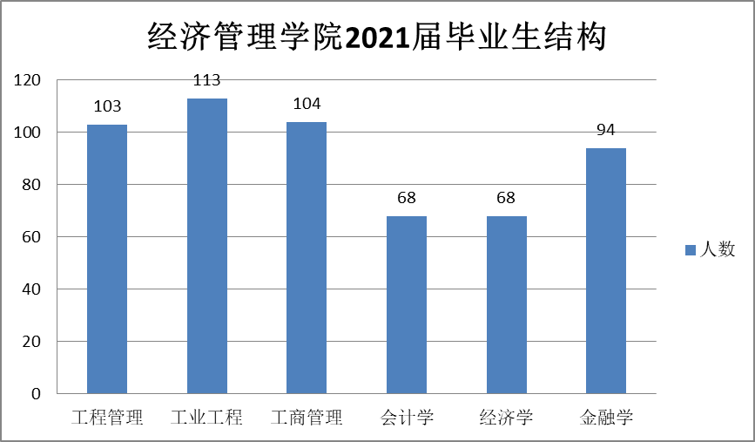
图1 经济管理学院2021届毕业生结构

- 毕业生就业流向分析
毕业生去向落实率，统计深造和就业毕业生数量占毕业生总数的比例。其中，深造包含国内升学和出国（境）深造；就业包含签三方协议就业（以下简称“签三方就业”）和合同就业两种形式；灵活就业包括持有用人单位证明、自主创业和自由职业三种类型。
截至2021年12月23日，河北工业大学经济管理学院2021届毕业生去向落实率为87.82%%。其中，升学比例（含出国）为23.45%，签约三方与合同就业比例为36.91 %，灵活就业比例为27.45%，详见表1。
表1 经济管理学院2021届毕业生去向统计表
毕业去向 | 人数 | 比例（%）
升学 | 129 | 23.45%
国内升学 | 108 | 19.63%
国外升学 | 21 | 3.82%
就业 | 354 | 64.36%
三方协议就业 | 126 | 22.91%
合同就业 | 77 | 14.00%
灵活就业 | 151 | 27.45%
未就业 | 67 | 12.18%
合计 | 550 | 100.00%
总去向落实率 | 87.82%
（一）升学情况
经济管理学院2021届毕业生中升学129人，其中出国（境）21人，国内升学人数108人，具体到各个专业的读研人数（含出国）和读研率见图2。
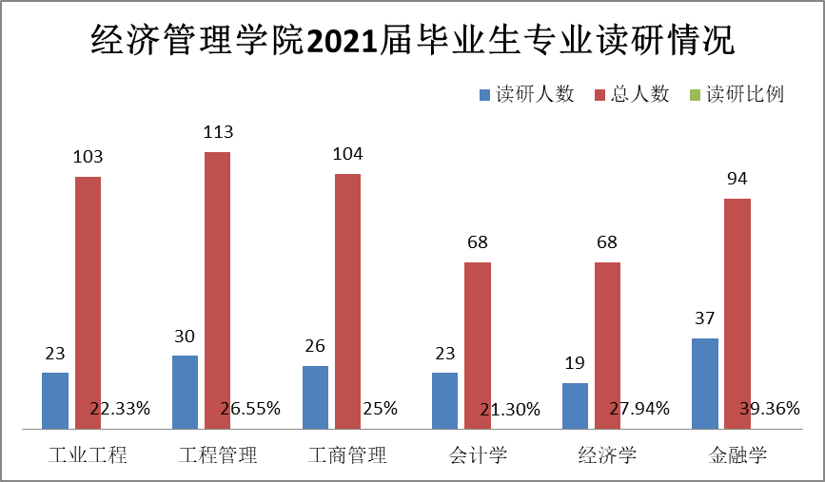
图2 经济管理学院2021届毕业生专业读研情况
（二）就业单位性质与行业
河北工业大学经济管理学院2021届毕业生中签约三方就业比例为22.91%，合同就业比例为14.00%，灵活就业比例为27.45%。在三方协议就业和合同就业中，70%以上的企业性质为国企或事业单位，具体数据见表2，总体就业质量较高。
表2 签约三方毕业生单位性质分布
单位性质 | 人数 | 比例
党政机关 | 7 | 5.56%
事业单位 | 1 | 0.79%
企业单位 | 118 | 93.65%
国有企业 | 75 | 63.56%
三资企业 | 25 | 21.19%
其他企业 | 18 | 15.25%
合计 | 126 | 100%
从单位所属行业来看，毕业生就业人数排名前三的行业为建筑业、金融业和制造业，比例依次为35.45%、20.91%和18.18%，其他行业相对较少，比例均在6%以下。在合同就业人员中，单位性质绝大多数为其他企业，占比高达80.70%。
（三）就业地域情况
河北工业大学经济管理学院2021届毕业生就业地域分布广泛，三方和合同就业毕业生中，区域选择排名前三的依次为天津市、河北省和北京，比例依次为23.68%、18.76%和17.54%，具体地域详见图3。
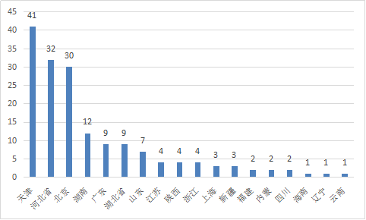
图3 经济管理学院2021届就业区域分布

三、就业学生对工作的满意度和用人单位满意度调查
为了了解学生对工作单位的满意度，我们对108名就业学生做了问卷调查，其中16人非常满意，56人比较满意，32人觉得工作一般，4人不太满意，主要原因是国企工作节奏慢，待遇一般，还有就是公司改制一直不发工资，见图4。
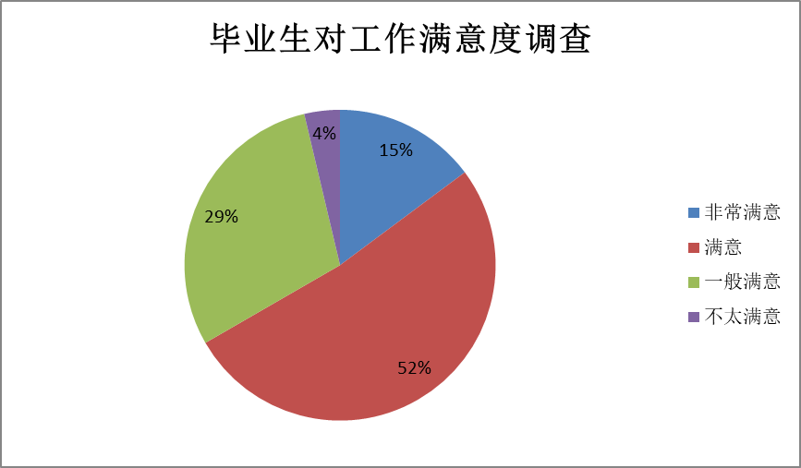
图4 经济管理学院2021届毕业生对工作满意度调查
为反应我院毕业生的输出质量，我们选择部分有代表性的评价指标，46个用人单位对招聘的毕业生进行评价，非常满意占65.23%，满意占34.77%，见图5。
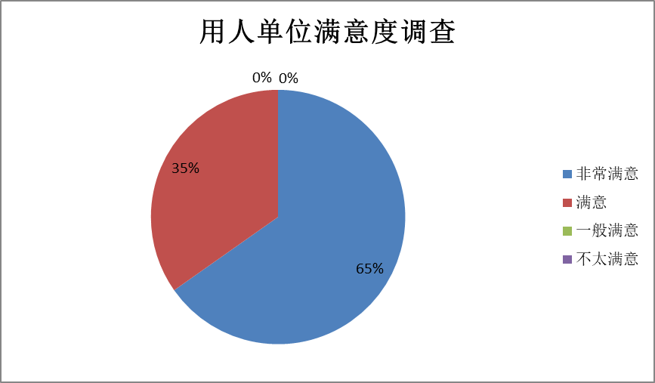
图5 招聘单位对我院2021届毕业生对工作满意度调查
四、促进毕业生就业的工作举措
为促进2021届毕业生顺利就业，学院积极采取了一系列政策措施，主要包括:
（一）完善学院就业平台建设
经统计，毕业生对企业微信就业平台和就业网站总体关注度较高，学
生占学生总数的98.2%，仅有1.8%的学生不关注，如图6所示。
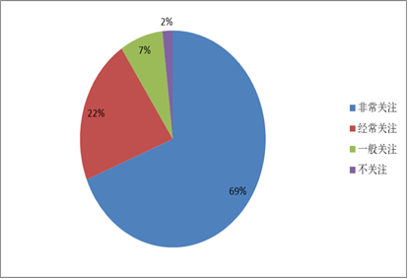
图6 对学校学院就业平台的关注程度
经过了解情况，不关注就业平台和就业信息的学生大部分为毕业前工作就已经有着落或者考研的学生。由此可见，就业网络平台对促进学生的顺利就业具有重要的影响作用。
（二）加强辅导员、专业老师对学生的就业指导与服务
毕业班辅导员集中对学生就业面临的户口、档案、签约等相关事宜对学生进行讲解，并制作简洁的PPT文件上传至公共邮箱，以方便学生及时查看；联系MBA学生为毕业生讲解企业招聘的流程和注意事项等工作，提升我们毕业生面试成功率；为了促进就业辅导员为每名未就业的学生建立“一生一策”就业数据，有针对性的发布招聘信息，促进就业，提升就业质量；学院积极与对口企业联系，邀请用人单位，针对不同专业毕业生开展几十场专场招聘会，学生满意度较高；学院积极开发MBA学员的社会资源，积极组织MBA学员对本院毕业生进行小型招聘会，为毕业生提供就业机会。最后，学院鼓励专业教师发挥个人社会资源，学院老师为毕业生提供就业信息248条，对毕业生就业工作具有重要的影响作用。
- 就业工作对教育教学的反馈
（一）改革课程机制，完善课堂内容
招生就业处全面开展学校通识教育核心课程项目的建设工作，在大三下学期开设就业指导课，并对课时、授课专题、授课人员等提出更加明确、具体的要求；组织就业指导教师开展《大学生就业指导》课程研究以及课件制作，积极推进就业指导课程的教学改革与创新。同时，学校会在大一学年第一学期开始的大学生职业生涯课中，加强专业认知教育，合理帮助大学生规划大学生活。在大一下学期开设创业基础课，加强对学生创新精神和就业创业意识的培养；广泛开展就业创业实践活动，丰富学生的就业创业体验，提高就业创业能力。同时完善以就业指导课为核心，以职前网络学堂、专家讲座、校友论坛为补充的相对完善的就业指导课程体系。
（二）建立就业反馈招生和人才培养的有效机制
建立招生就业联动机制指的是在高校招生就业领域，改变社会需求与招生专业、人才培养和学生就业等原有的各自为阵的分裂的状态，根据经济社会发展对人才需求的内在关联性，进行联合与协作，通过“市场需求”和“资源共享”整合优势，共同参与人才培养和就业竞争，实现高校的可持续协调发展和社会高校的多方共赢。招生就业联动机制的构建，要以社会需求为中心，建立社会需求与招生专业、人才培养和学生就业之间的内在关联体系，以招生促培养、培养促就业、以就业促招生，缩小社会需要与高校人才培养质量之间的差距。
（三）校企合作，加强实习基地建设
毕业生缺乏社会实践经验是其就业过程中遇到的主要问题，这也直接导致了学生的创新能力和动手能力相对较弱，所以学院应积极加强与企业的联系，拓宽就业实习基地，今年我院新增了一批就业基地，从大一新生开始，就要加强实践、实习教育环节，全面提升学生的综合素质。
校企合作建立基地之后，重点在基地使用，保证基地运转畅通。合作双方应关心彼此发展，关注彼此对实习岗位需求和人才资源需求的关切，各自指定落实合作事项具体部门，指定联络员，定期或不定期沟通，交换信息，保持良好互动，提高基地利用率，保证合作持续性，避免出现建而不用或“一次性基地”的现象。
（四）注重专业发展的品牌效应
由学生选择考研院校考虑因素调研和学生就业影响因素调研可以看出，大到一个学校的声誉，小到一个专业的声誉，对学校的招生、就业均具有重要的影响作用。品牌即是资本，合理定位，树立高质量的专业品牌是提高学院乃至学校知名度的关键路径之一。
- 发展趋势和展望
根据2021年对部分重点用人单位调查访问所掌握的信息，不同行业间岗位需求不平衡的现象仍然存在甚至这种情况更加突出，就业市场结构性矛盾十分尖锐。2022年，发挥学校在产学研合作方面的鲜明特色和显著优势，促进就业工作服务于人才培养的全过程，引导学生树立科学合理的就业观念，先就业后择业，全力确保2022届毕业生充分、满意就业。

经济管理学院
2021年12月23日

